Лабораторная работа №13

Операционные системы

Кавказова Диана Алексеевна

Содержание

# 1 Цель работы

Изучить основы программирования в оболочке ОС UNIX/Linux. Научиться писать небольшие командные файлы.

# 2 Задание

1. Написать командный файл, реализующий упрощённый механизм семафоров. Ко- мандный файл должен в течение некоторого времени t1 дожидаться освобождения ресурса, выдавая об этом сообщение, а дождавшись его освобождения, использовать его в течение некоторого времени t2<>t1, также выдавая информацию о том, что ресурс используется соответствующим командным файлом (процессом). Запустить командный файл в одном виртуальном терминале в фоновом режиме, перенаправив его вывод в другой (> /dev/tty#, где # — номер терминала куда перенаправляется вывод), в котором также запущен этот файл, но не фоновом, а в привилегированном режиме. Доработать программу так, чтобы имелась возможность взаимодействия трёх и более процессов.
2. Реализовать команду man с помощью командного файла. Изучите содержимое ката- лога /usr/share/man/man1. В нем находятся архивы текстовых файлов, содержащих справку по большинству установленных в системе программ и команд. Каждый архив можно открыть командой less сразу же просмотрев содержимое справки. Командный файл должен получать в виде аргумента командной строки название команды и в виде результата выдавать справку об этой команде или сообщение об отсутствии справки, если соответствующего файла нет в каталоге man1.
3. Используя встроенную переменную $RANDOM, напишите командный файл, генерирую- щий случайную последовательность букв латинского алфавита. Учтите, что $RANDOM выдаёт псевдослучайные числа в диапазоне от 0 до 32767. # Выполнение лабораторной работы
4. В домашнем каталоге создаём подкаталог ~/work/os/lab_prog. Создаём в нём файлы: calculate.h, calculate.c, main.c.

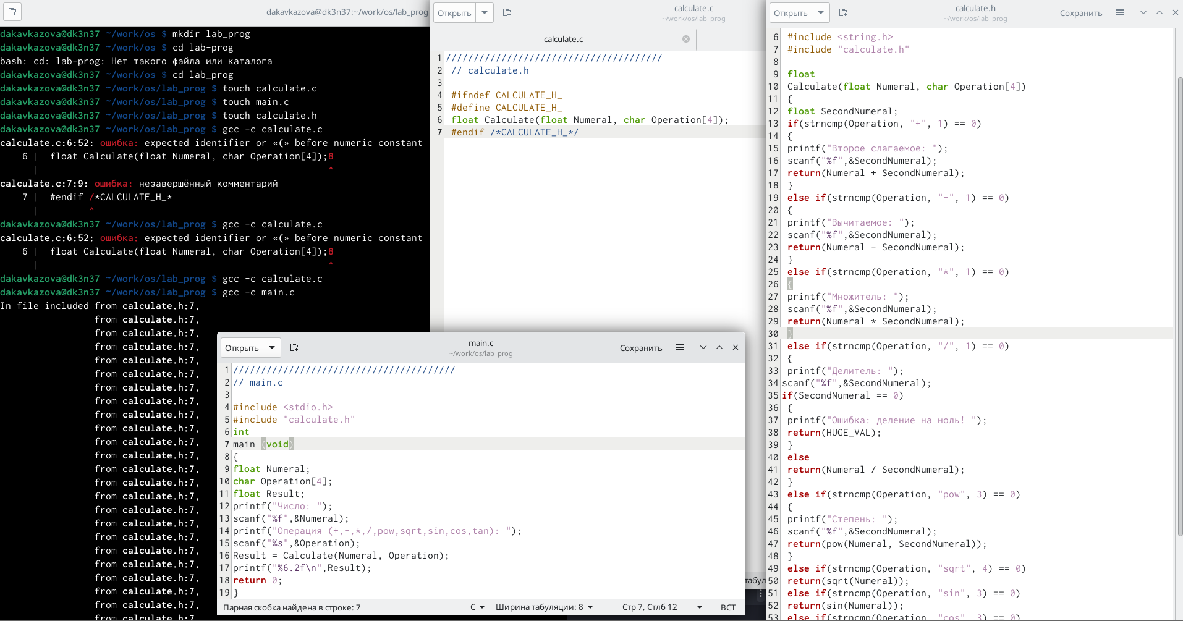

рисунок

1. При необходимости исправьте синтаксические ошибки. Создаём Makefile

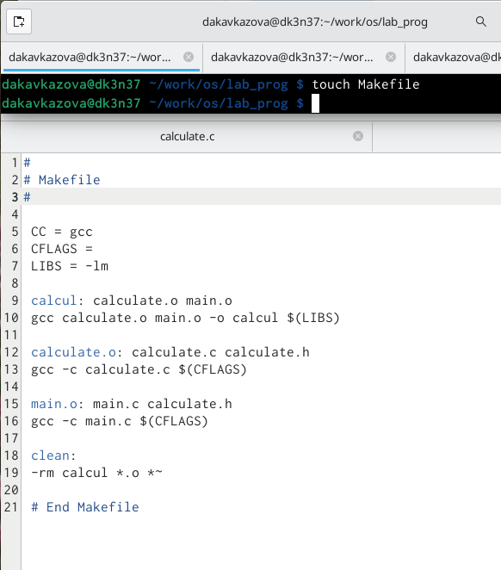

рисунок

1. С помощью gdb выполняем отладку программы calcul (перед использованием gdb исправьте Makefile): – Запускаем отладчик GDB, загрузив в него программу для отладки

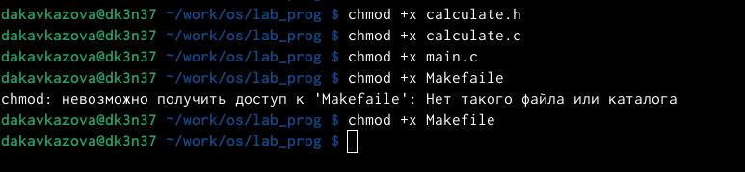

рисунок

1. С помощью утилиты splint попробуум проанализировать коды файлов calculate.c и main.c

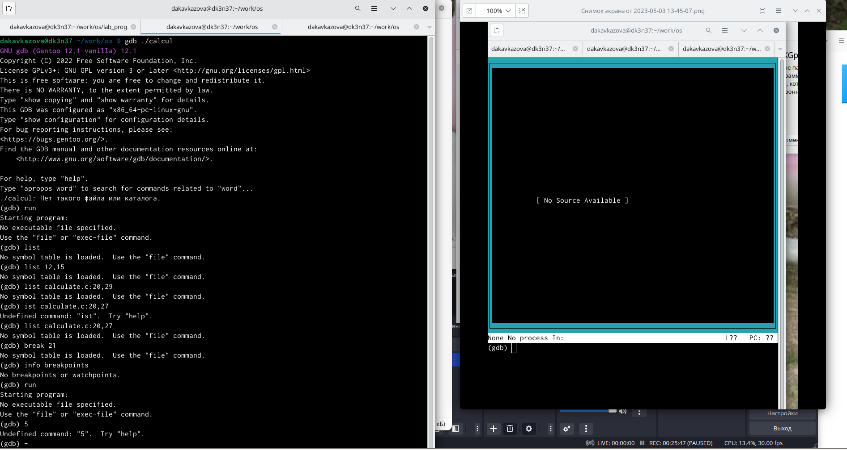

рисунок

# 3 Контрольные вопросы

1. Объясните понятие командной оболочки. Приведите примеры командных оболочек. Чем они отличаются?
2. Что такое POSIX?
3. Как определяются переменные и массивы в языке программирования bash?
4. Каково назначение операторов let и read?
5. Какие арифметические операции можно применять в языке программирования bash?
6. Что означает операция (( ))?
7. Какие стандартные имена переменных Вам известны?
8. Что такое метасимволы?
9. Как экранировать метасимволы?
10. Как создавать и запускать командные файлы?
11. Как определяются функции в языке программирования bash?
12. Каким образом можно выяснить, является файл каталогом или обычным файлом?
13. Каково назначение команд set, typeset и unset?
14. Как передаются параметры в командные файлы?
15. Назовите специальные переменные языка bash и их назначение.

# 4 Выводы

Изучили основы программирования в оболочке ОС UNIX/Linux. Научились писать небольшие командные файлы.

# Список литературы